SMARTDRONEDELIVERY
KAN-16: Use Case Diagram | KAN-17: Six-Chapter Report Framework
  - AI-powered Drone Delivery Management Platform
Tài liệu làm việc — bản dự thảo để nhóm thống nhất phạm vi, nội dung và người phụ trách.

PHẦN I — KAN-16: USE CASE CHO 5 ACTORS
Mục tiêu: mô tả các tương tác giữa 5 actor và nền tảng quản lý giao hàng bằng drone. Phạm vi là quản lý nghiệp vụ; hệ thống không trực tiếp điều khiển drone hoặc thiết bị IoT.
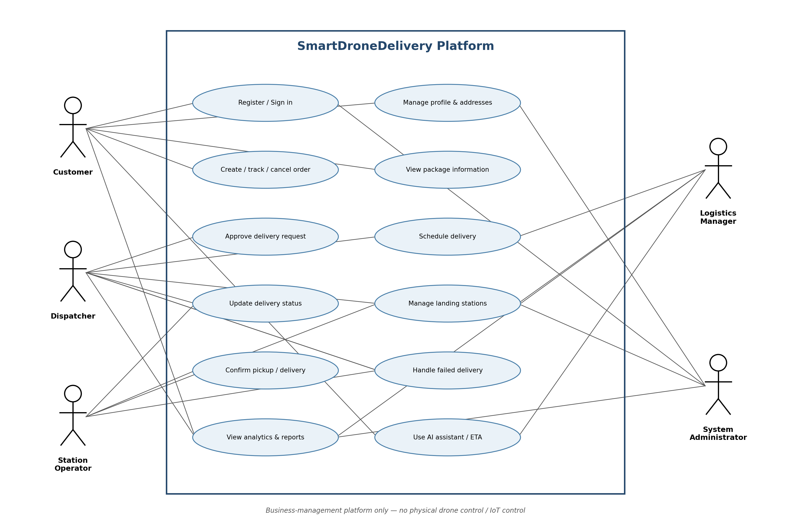
Hình 1. Use case tổng quan của nền tảng SmartDroneDelivery.

1.1. Danh sách actor và trách nhiệm
- Customer (Khách hàng): Đăng ký/đăng nhập; quản lý hồ sơ và địa chỉ; tạo, theo dõi hoặc hủy đơn; xem thông tin gói hàng; hỏi chatbot về đơn hàng, trạm và ETA; xác nhận thông tin giao hàng khi được yêu cầu.
- Dispatcher (Điều phối viên): Tiếp nhận và duyệt yêu cầu; lên lịch giao; phân công hoặc điều phối đơn theo quy trình nghiệp vụ; theo dõi tiến độ; xử lý ngoại lệ và các lần giao thất bại.
- Station Operator (Nhân viên trạm): Xem các đơn liên quan đến trạm; kiểm tra tình trạng trạm; xác nhận gói hàng đến/được lấy; cập nhật trạng thái nghiệp vụ theo quyền được cấp.
- Logistics Manager (Quản lý logistics): Xem dashboard; theo dõi số lượng đơn, tỷ lệ giao thất bại, thời gian giao trung bình và tải trạm; yêu cầu AI tóm tắt hoặc nhận xét báo cáo.
- System Administrator (Quản trị hệ thống): Quản lý tài khoản và vai trò; cấu hình quyền truy cập; quản lý dữ liệu danh mục và cấu hình hệ thống; theo dõi nhật ký và tình trạng dịch vụ.

1.2. Danh sách use case chính
ID | Use case | Actor | Mô tả ngắn
UC-01 | Đăng ký / đăng nhập | Customer, System Administrator | Người dùng xác thực để truy cập chức năng theo vai trò.
UC-02 | Quản lý hồ sơ và địa chỉ | Customer | Khách hàng xem/cập nhật thông tin cá nhân và địa chỉ giao nhận.
UC-03 | Tạo yêu cầu giao hàng | Customer | Khách hàng nhập địa chỉ, thông tin gói hàng và gửi yêu cầu.
UC-04 | Theo dõi / hủy đơn | Customer | Khách hàng xem trạng thái và lịch sử đơn; hủy khi trạng thái cho phép.
UC-05 | Quản lý thông tin gói hàng | Customer, Dispatcher | Tạo hoặc cập nhật mô tả, khối lượng và thông tin cần thiết của gói hàng.
UC-06 | Duyệt yêu cầu giao hàng | Dispatcher | Kiểm tra yêu cầu và chấp thuận hoặc từ chối kèm lý do.
UC-07 | Lập lịch giao hàng | Dispatcher | Lập lịch dựa trên thông tin đơn và năng lực trạm.
UC-08 | Cập nhật tiến độ giao | Dispatcher, Station Operator | Cập nhật các mốc trạng thái trong quy trình giao nhận.
UC-09 | Quản lý trạm đáp/nhận hàng | Station Operator, Logistics Manager | Cập nhật thông tin trạm và theo dõi khả dụng/tải trạm.
UC-10 | Xác nhận nhận/giao gói hàng | Station Operator, Customer | Ghi nhận việc lấy hàng hoặc hoàn tất giao hàng theo quy trình.
UC-11 | Xử lý giao hàng thất bại | Dispatcher, Station Operator | Ghi lý do thất bại và đưa đơn vào bước xử lý tiếp theo.
UC-12 | Xem dashboard và báo cáo | Logistics Manager | Xem số đơn theo trạng thái/ngày, tỷ lệ thất bại, thời gian trung bình và tải trạm.
UC-13 | Sử dụng AI assistant | Customer, Logistics Manager | Customer hỏi về đơn/trạm/ETA; Manager yêu cầu AI tóm tắt hoặc nhận xét báo cáo.
UC-14 | Quản lý người dùng và phân quyền | System Administrator | Tạo/sửa/vô hiệu hóa tài khoản và gán vai trò/quyền.

1.3. Đặc tả use case tiêu biểu — UC-03 Tạo yêu cầu giao hàng
Actor chính: Customer
Tiền điều kiện: Khách hàng đã đăng nhập và có quyền tạo đơn.
Luồng chính: 1) Khách hàng chọn tạo đơn mới. 2) Nhập địa chỉ nhận/giao và thông tin gói hàng. 3) Hệ thống kiểm tra dữ liệu bắt buộc. 4) Hệ thống lưu đơn ở trạng thái chờ duyệt. 5) Hệ thống trả mã đơn và hiển thị thông tin tóm tắt.
Luồng ngoại lệ: Nếu dữ liệu thiếu/không hợp lệ, hệ thống hiển thị lỗi tương ứng và không tạo đơn. Nếu lưu thất bại, thông báo lỗi và không tạo bản ghi trùng.
Hậu điều kiện: Đơn hàng được lưu, có mã đơn và trạng thái ban đầu; dispatcher có thể xem để xử lý.

1.4. Quy tắc và lưu ý khi vẽ sơ đồ
- Vẽ ranh giới hệ thống bằng hình chữ nhật và đặt tên SmartDroneDelivery Platform.
- Actor nằm ngoài ranh giới; use case nằm bên trong và dùng hình elip.
- Dùng đường liên kết actor–use case để thể hiện tương tác. Chỉ thêm <<include>> hoặc <<extend>> khi có quan hệ bắt buộc/mở rộng rõ ràng.
- Không đưa việc điều khiển cánh quạt, định tuyến bay thực tế, cảm biến hoặc IoT vào phạm vi sơ đồ.
- Nếu giảng viên yêu cầu UML nghiêm ngặt, nên dựng lại sơ đồ bằng draw.io/StarUML theo danh sách use case ở trên; hình minh họa trong tài liệu dùng để thống nhất phạm vi.

PHẦN II — KAN-17: KHUNG BÁO CÁO 6 CHƯƠNG
Đề xuất khung Google Docs để nhóm cùng viết. Có thể điều chỉnh tên chương theo mẫu của giảng viên; nội dung dưới đây bám theo dự án SmartDroneDelivery và tránh mô tả hệ thống điều khiển drone.

CHƯƠNG 1. GIỚI THIỆU ĐỀ TÀI
- 1.1. Bối cảnh và lý do chọn đề tài
- 1.2. Vấn đề cần giải quyết
- 1.3. Mục tiêu tổng quát và mục tiêu cụ thể
- 1.4. Phạm vi và đối tượng sử dụng
- 1.5. Phương pháp thực hiện
- 1.6. Cấu trúc báo cáo
Trọng tâm: Nêu nhu cầu quản lý giao hàng chặng cuối; xác định hệ thống là nền tảng quản lý nghiệp vụ, không điều khiển drone.
Người phụ trách đề xuất: Thành viên A — điều phối viên/nhóm trưởng

CHƯƠNG 2. CƠ SỞ LÝ THUYẾT VÀ CÔNG NGHỆ
- 2.1. Tổng quan giao hàng bằng drone và logistics chặng cuối
- 2.2. Nền tảng quản lý giao hàng và quy trình nghiệp vụ
- 2.3. AI/LLM, prompt engineering và function calling
- 2.4. RESTful API và kiến trúc client–server
- 2.5. Công nghệ sử dụng: C#, ASP.NET Core, cơ sở dữ liệu, HttpClient
- 2.6. Công nghệ hỗ trợ: SignalR (nếu triển khai), xUnit, Postman, k6
Trọng tâm: Giải thích công nghệ thực sự dùng trong sản phẩm; không khẳng định đã triển khai công nghệ chưa có.
Người phụ trách đề xuất: Thành viên B

CHƯƠNG 3. PHÂN TÍCH YÊU CẦU HỆ THỐNG
- 3.1. Mô tả bài toán và các bên liên quan
- 3.2. Năm actor và quyền hạn
- 3.3. Yêu cầu chức năng
- 3.4. Yêu cầu phi chức năng: bảo mật, hiệu năng, khả dụng
- 3.5. Use case diagram tổng quan
- 3.6. Đặc tả các use case quan trọng
- 3.7. Quy tắc nghiệp vụ và các trạng thái đơn hàng
Trọng tâm: Bao gồm KAN-16; thống nhất tên actor, use case và trạng thái đơn hàng với code.
Người phụ trách đề xuất: Thành viên C

CHƯƠNG 4. THIẾT KẾ VÀ TRIỂN KHAI HỆ THỐNG
- 4.1. Kiến trúc tổng thể và các thành phần
- 4.2. Thiết kế cơ sở dữ liệu và quan hệ chính
- 4.3. Thiết kế REST API và phân quyền
- 4.4. Thiết kế module quản lý đơn hàng và quy trình giao
- 4.5. Thiết kế Landing Station Management
- 4.6. Thiết kế Analytics API và chỉ số báo cáo
- 4.7. Thiết kế 4 dịch vụ AI: ETA, tóm tắt đơn, chatbot, báo cáo quản lý
- 4.8. Bảo mật API key, rate limit, timeout và xử lý lỗi
Trọng tâm: Mô tả thiết kế dựa trên triển khai thực tế; có thể thêm sơ đồ kiến trúc, ERD và sequence diagram.
Người phụ trách đề xuất: Thành viên D + thành viên phụ trách backend/AI

CHƯƠNG 5. KIỂM THỬ VÀ ĐÁNH GIÁ
- 5.1. Mục tiêu, phạm vi và môi trường kiểm thử
- 5.2. Test plan và tiêu chí pass/fail
- 5.3. Unit test bằng xUnit
- 5.4. Integration test và kiểm thử API bằng Postman
- 5.5. Kiểm thử phân quyền và bảo vệ dữ liệu khách hàng
- 5.6. Kiểm thử tải bằng k6
- 5.7. Kết quả, lỗi phát hiện và cách khắc phục
- 5.8. Đánh giá mục tiêu hiệu năng dưới 3 giây cho thao tác thông thường
Trọng tâm: Chỉ đưa số liệu đã chạy test; ghi rõ cấu hình máy, số người dùng ảo, thời lượng và kết quả đo.
Người phụ trách đề xuất: Thành viên E — phụ trách QA/WP5

CHƯƠNG 6. KẾT LUẬN VÀ HƯỚNG PHÁT TRIỂN
- 6.1. Kết quả đạt được so với mục tiêu
- 6.2. Các chức năng đã hoàn thành
- 6.3. Hạn chế còn tồn tại
- 6.4. Hướng phát triển: cải thiện ETA, analytics, AI guardrails, realtime
- 6.5. Kết luận
Trọng tâm: Tổng kết theo bằng chứng từ sản phẩm và kết quả kiểm thử; phân biệt rõ chức năng hoàn thành và ý tưởng tương lai.
Người phụ trách đề xuất: Thành viên A tổng hợp, các thành viên cung cấp kết quả

2.1. Bảng phân công viết báo cáo
Người/nhóm | Phần việc
Thành viên A / Nhóm trưởng | Chương 1 và Chương 6; chuẩn hóa định dạng, tổng hợp bản cuối.
Thành viên B | Chương 2 — cơ sở lý thuyết và công nghệ.
Thành viên C | Chương 3 — yêu cầu hệ thống, actor và use case.
Thành viên D | Chương 4 — kiến trúc, database, API và module nghiệp vụ.
Thành viên E / QA | Chương 5 — test plan, test case, kết quả xUnit/Postman/k6.
Phụ trách AI/Analytics | Cung cấp nội dung và bằng chứng triển khai cho các mục 4.6–4.8; phối hợp Chương 5.
Lưu ý: tên thành viên trong bảng là vai trò đề xuất, cần thay bằng tên thật của nhóm. Mỗi người nên bàn giao nội dung kèm hình/screenshot hoặc kết quả kiểm thử làm minh chứng.

2.2. Quy ước làm việc trên Google Docs
- Tạo một Google Docs chung; dùng Heading 1 cho chương, Heading 2 cho mục và Heading 3 cho tiểu mục.
- Bật mục lục tự động sau khi đã định dạng tiêu đề.
- Mỗi chương có một người chịu trách nhiệm chính và một người rà soát chéo.
- Thống nhất cách viết thuật ngữ: Customer, Dispatcher, Station Operator, Logistics Manager, System Administrator; ETA; Landing Station; Order_Status_History.
- Đặt tên hình/bảng nhất quán, ví dụ: Hình 3.1 — Use case tổng quan; Bảng 5.1 — Test case tạo đơn.
- Không đưa API key, mật khẩu, dữ liệu cá nhân thật hoặc thông tin nhạy cảm vào báo cáo/screenshot.
- Ghi nguồn tham khảo ngay khi sử dụng tài liệu; kiểm tra trích dẫn và chính tả trước khi nộp.

PHỤ LỤC — CHECKLIST BÀN GIAO
- ☐ KAN-16: Sơ đồ có đủ 5 actor, ranh giới hệ thống và use case chính.
- ☐ KAN-16: Tên use case thống nhất với yêu cầu chức năng và code.
- ☐ KAN-17: Có đủ 6 chương, mỗi chương có đề mục và người viết.
- ☐ KAN-17: Có người tổng hợp và người rà soát chéo.
- ☐ Báo cáo: Các khẳng định về chức năng, công nghệ và hiệu năng có bằng chứng.
- ☐ Báo cáo: Đã cập nhật mục lục, danh mục hình/bảng và tài liệu tham khảo.

